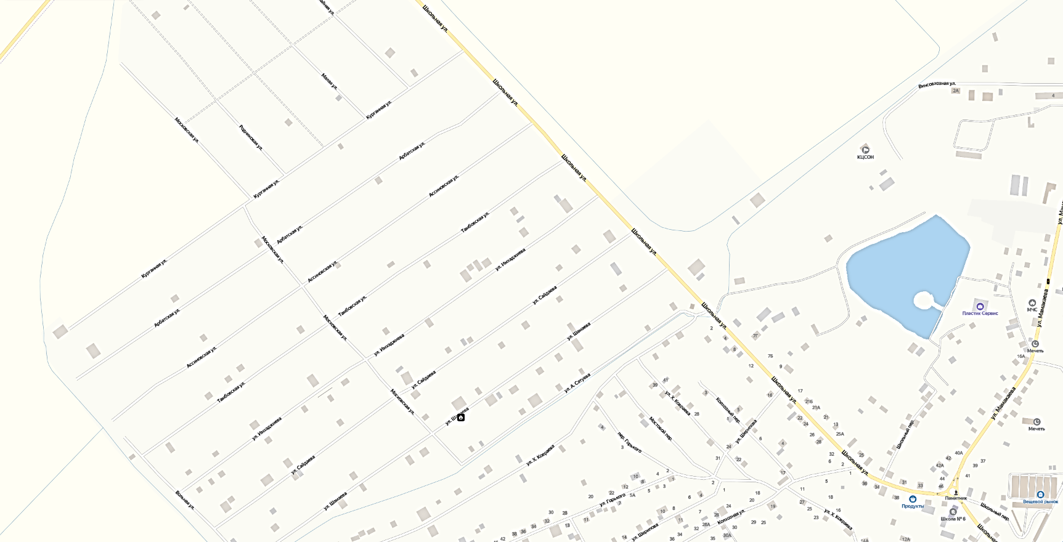

СОШ 6 Ачхой

ОБОЗНАЧЕНИЯ

Тротуар имеется - , микроучасток - , нет тротуара -